В своей работе расскажу, как я реализую себя как учитель-логопед в коррекционной работе с детьми.

Мне, как учителю, необходимо не только передавать знания и опыт, обучать грамоте, правильному произношению звуков, содействовать формированию логических навыков, но и способствовать воспитанию подрастающего поколения. Очевидно, что дети чувствуют проявления внутренних качеств учителя как воспитателя и как человека.

Суть личностных данных, связанных с педагогической деятельностью, мне хотелось бы рассмотреть по двум направлениям. Первое - это личностные качества как человека. Второе - профессиональные качества как учителя-логопеда, реализующего себя в коррекционной работе с детьми.

Прежде всего, хочется отметить, что в работе с детьми должна присутствовать любовь. Без нее никакие знания, профессиональные навыки не будут иметь смысла. Отношение к педагогической деятельности будет отстраненным и безынициативным.

Когда мы любим детей, получаем удовольствие от общения с ними, когда нам интересно узнавать, чем же они живут и чем интересуются, только в этом случае педагогическая деятельность будет способствовать становлению и развитию наших личностных и профессиональных данных.

На своих занятиях я стараюсь создать открытую доброжелательную атмосферу. В психологически комфортной обстановке дети с интересом и большим желанием занимаются постановкой звуков, а также с большей отдачей работают на подгрупповых занятиях.

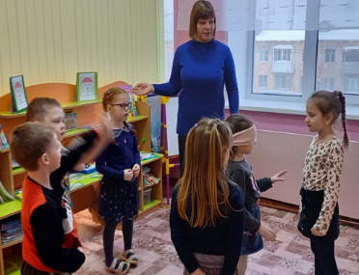В работе с детьми я руководствуюсь такими качествами, как доброта, понимание, сочувствие, честность, уважение, справедливость. Приведу пример из педагогической практики. Девочка шести лет по завершении занятия сказала педагогу: «Вы такая добрая и хорошо объясняете тему занятия. Я в будущем хочу быть похожей на вас. Стану учителем-логопедом, как и вы». Подобные слова воспитанников говорят о том, что я не зря выбрали профессию педагога.

В успешной реализации себя как учителя-логопеда, мне помогают качества позволяющие идти в ногу со временем: творческое мышление, позитивная установка ко всему новому, решительность, любознательность. Постоянное саморазвитие в области логопедии, навыков работы с новыми материалами, обучения новым приемам работы способствуют успешной реализации меня как учителя-логопеда.

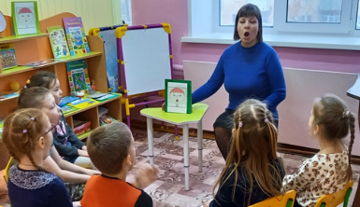Я стараюсь в каждом ребенке разжечь интерес к занятиям, к выполнению моих заданий, почувствовать от проделанной работы удовлетворение и радость.

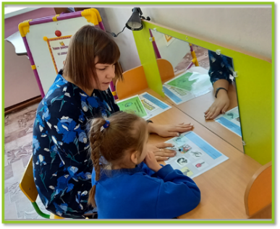Иногда я сталкиваюсь с детьми, которым тяжело работать с постановкой звуков, нет интереса к занятиям, я стараюсь придумать какие-то интересные и не скучные задания для постановки и автоматизации звуков. У меня есть такое качество видения в каждом ребенке, продуктах его творческой деятельности что-то хорошее, особенное, на что можно было бы опереться и замотивировать ребенка на преодоление трудностей, встречающихся на его пути.

Приведу пример из практики. У девочки 5 лет некоторое время не получалось произносить шипящий звук Ш, хотя достаточно долго велся подготовительный этап. Девочка имела достаточно импульсивный характер, и поэтому ей было вдвойне сложно справиться с мыслью, что у неё что-то не получается. Я успокоила её словами: «Зато у тебя здорово получается учить стихи. Как тебе так быстро удаётся запомнить их?». И после таких слов девочке ничего не оставалось делать, как доводить дело до конца – выполнять артикуляционную гимнастику, и делать предложенные задания, но после моих слов, она была настроена на работу более позитивно!

Бесспорно, что слова и действия учителя имеют колоссальное влияние на детей, на их желание учиться, развиваться и просто посещать дополнительные занятия.

Чтобы наши дети обладали определенными качествами, чтобы получили определенные навыки, мы, прежде всего, должны сами обладать этими качествами. Чтобы что-то отдать, мы должны обладать этим. Поэтому учитель должен всю свою жизнь стремиться к постоянному развитию своих личностных данных, приобретению профессиональных навыков, обогащению педагогического опыта.

Как учитель, я стараюсь постоянно совершенствовать методическую базу, посещать обучающие семинары, участие в которых способствует профессиональному саморазвитию. Посещаю курсы повышения квалификации по различным темам, касающихся вопросов логопедии, психологии, обучения и развития детей.

Общение с детьми дает возможность человеку проявить все самое лучшее, что в нем заложено. Для меня работа с детьми является сильным стимулом того, чтобы развивать в себе положительные качества, совершенствовать профессиональные навыки. Стоит всегда помнить о том, что учитель **учит и воспитывает не методами и приемами, а самой своей личностью,** своими словами, интересами, привычками, действиями, качествами.